Сведения о материальном обеспечении учебного процесса
Наличие у образовательной организации на праве собственности или ином законном основании зданий, строений, сооружений, территорий, необходимых для осуществления образовательной деятельности
Наименование объекта | Адрес объекта | Описание объекта | Площадь в м2 | Документ | Фотоальбом
Здание школы  Здание для образования и воспитания и подготовки кадров  Земельный участок | Ростовская область, Веселовский район, х.Ленинский, ул.Новая,3б | Назначение объекта: образовательная деятельность  Сад, учебно-опытный участок | 1134,2  901,2  29377 |  | 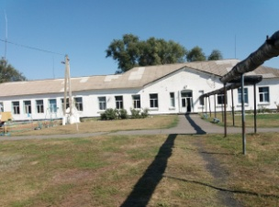  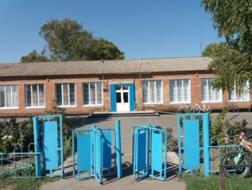
Гараж | Ростовская область, Веселовский район, х.Ленинский, ул Строителей 10 | Назначение объекта: постановка и ремонт автобусов | 157 |  | 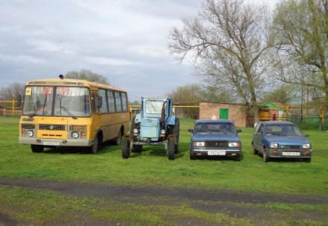
Транспортное средство Т-40 РО 9525 61 | Ростовская область, Веселовский район, х.Ленинский, ул.Новая,3б | Назначение объекта: обучение
Транспортное средство ВАЗ 111130 О 765 ТЕ 61rus  ВАЗ 210074 У 663ММ 61/rus | Ростовская область, Веселовский район, х.Ленинский, ул.Новая,3б | Назначение объекта: обучение
Транспортное средство ПАЗ 32053-70 Т449ОВ 161 | Ростовская область, Веселовский район, х.Ленинский, ул.Новая,3б | Назначение объекта: перевозка детей

Информация о наличии оборудованных учебных кабинетов, объектов для проведения практических занятий  Наименование объекта | Адрес |  | Оборудованные учебные кабинеты |  |  | Объекты для проведения практических занятий | Фотоальбом
 |  |  | Кол-во 1*/2** |  | Площадь в м2 |  |  | Кол-во 1*/2** |  |  | Площадь в м2
2 - кабинет естественно-научной лаборатории |  |  | 1 / 1 | 51 |  |  |  |  | 1 / 1 | 51 |  |  | 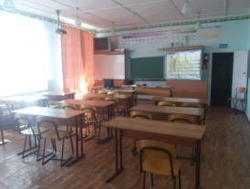
9 - кабинет информатики |  |  | 1 / 1 | 35 |  |  |  |  | 1 / 1 | 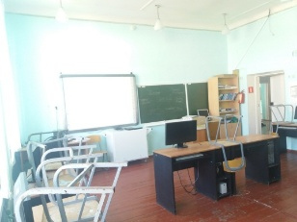  35
_{* всего}
** в том числе приспособленных для использования инвалидами и лицами с ОВЗ
* всего
** в том числе приспособленных для использования инвалидами и лицами с ОВЗ

Информация о наличии библиотек, объектов питания и охраны здоровья обучающихся (воспитанников)  Наименование объекта | Адрес | Площадь в м2 | Кол-во мест 1*/2** | Фотоальбом
Библиотека | ул.Новая,3б | 44 | 12 / 2
Столовая | ул.Новая,3б | 81 | 60 / 2 | 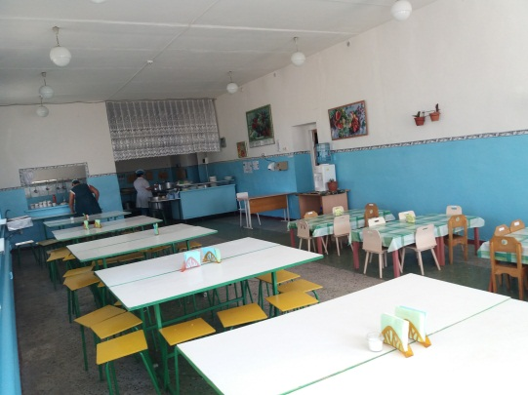
Спальня (кабинет 8) для группы продленного дня | ул.Новая,3б | 35 | 20 / 1
Комнаты группы дошкольного образования | ул.Новая,3б | 104 | 36 / 4
_{* всего}
** в том числе приспособленных для использования инвалидами и лицами с ОВЗ
* всего
** в том числе приспособленных для использования инвалидами и лицами с ОВЗ

Информация о наличии объектов спорта
Вид объекта спорта (спортивного сооружения) | Адрес | Описание | Фотоальбом
Спортивный зал 1 | ул.Новая,3б | Площадь: 340м²  Описание: Для использования инвалидами и лицами с ОВЗ имеются шведские лестницы, фитнес-мячи, обручи, скакалки, степ-дорожки, ракетки, комплекты оборудования для игры в шахматы и дартс | 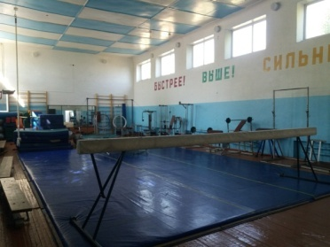
Спортивная площадка | ул.Новая,3б | Площадь: 98,8м² | 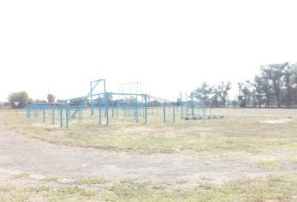
Баскетбольная площадка (2шт) | ул.Новая,3б | Площадь: 800м²
Волейбольная площадка 2 шт. | ул.Новая,3 | Площадь: 660м²
Гимнастический городок | ул.Новая,3б | Площадь: 2220м²
Мини-футбольное поле | ул.Новая,3 | Площадь: 2290м²
Легкоатлетическое ядро  Полоса препятствий | ул.Новая,3б  ул.Новая,3б | Площадь: 2220м²  ^{Площадь: 1690 м}
Сведения о наличии оборудованных учебных кабинетов, объектов для проведения практических занятий, библиотек, объектов спорта, средств обучения и воспитания
 | Фотоальбом
5 -кабинет технологии  Компьютер BENQ, принтер НР, фрезерный станок, точильный станок, сверлильный станок, заточный станок, набор инструментального оборудования 10 шт., набор выжигателей 15 шт, набор ключей 3 шт, электрический лобзик 1 шт, коловороты 10 шт., паяльники 10 шт. Шлифовальный станок, дрель, перфоратор. | 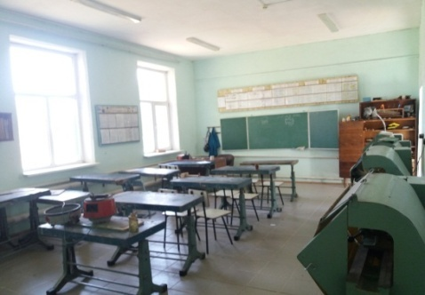
4 - кабинет истории лингофонно-тестовый кабинет  Компьютер BENQ, проектор OPTOMA, экран, наушники | 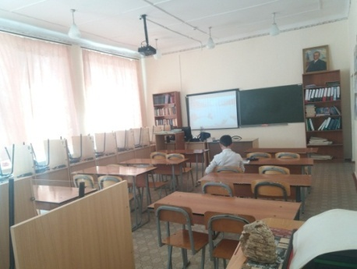
6 - кабинет русского языка  Проектор ОРТОМА, системный блок, монитор, клавиатура, мышь, внешний оптический накопитель, сетевой фильтр для обучения детей с ограниченным и возможностями движения. | 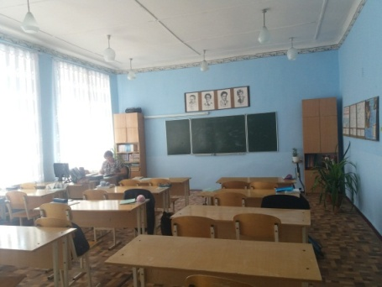
9 - кабинет математики  Персональный компьютер учащегося в комплекте: системный блок монитор клавиатура «мышка» источник бесперебойного питания для обучения детей с ограниченным и возможностями движения. | 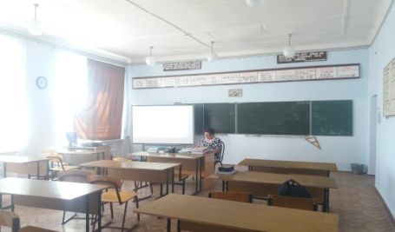
10 - спортивный зал  Игровая горка, маты, мячи, обручи, музыкальный центр SAMSUNG. | 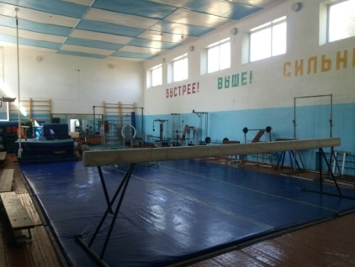
8 - кабинет технологии  Компьютер BENQ, проектор OPTOMA, швейные машины, микроволновая печь, духовка, мультиварка, холодильник, стиральная машинка. | 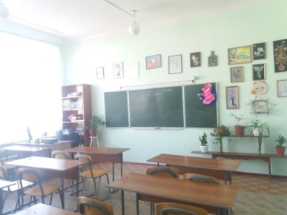
4 - кабинет начальных классов  Компьютер BENQ, проектор ОРТОМА интерактивная доска SMART Board. аудиосистема.электронно учебные пособия, наглядное пособие раздаточные материалы. Демонстрационные пособия, касса букв, касса слогов, касса цифр, комплект окружающий мир. Мобильный компьютерный класс ROVERBOOK-13 шт | 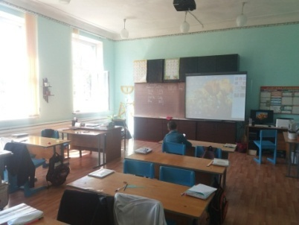
4 - кабинет начальных классов
Компьютер BENQ, проектор ОРТОМА интерактивная доска SMART Board. аудиосистема.электронно учебные пособия, наглядное пособие раздаточные материалы. Демонстрационные пособия, касса букв, касса слогов, касса цифр, комплект окружающий мир.Мобильный компьютерный класс ROVERBOOK-13 шт
3 - кабинет начальных классов  КомпьютерBENQ Проектор ОРТОМА, принтер CANON аудиосистема электронно учебные пособия, наглядное пособие раздаточные материалы. Демонстрационные пособия, касса букв, касса слогов, касса цифр, комплект окружающий мир. | 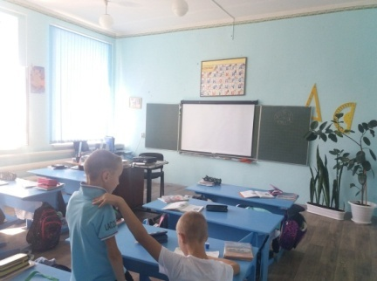
1- кабинет начальных классов  Компьютер BENQ, проектор OPTOMA, экран, электронные учебные пособия, наглядное пособие, раздаточные материалы. Демонстрационные пособия, касса букв, касса слогов, касса цифр, комплект окружающий мир. | 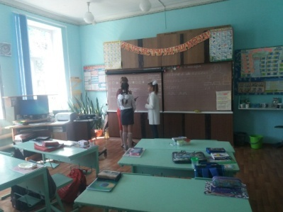
2 - кабинет биологии и химии  Компьютер BENQ, проектор ОРТОМА, плакаты, наглядное пособие по биологии – 10 шт., пособие по биологии CD дисках – 1 шт., таблицы по биологии – 26 шт., демонстрационная доска – 1шт,учебно-наглядное пособие «Электрохимический ряд напряжения» металлов, Относительная электроотрицательность атомов элементов, классификация органических соединений, качественные реакции. | 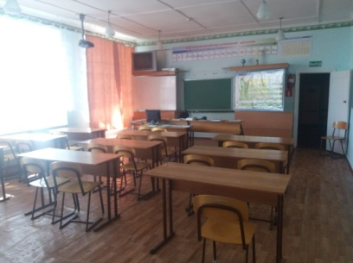
1 - кабинет физики  Компьютер BENQ, проектор ОРТОМА, экран периодическая система химических элементов Менделеева., наглядное пособие раздаточные материалы. Набор компьютерных датчиков с собственными индикаторами PHYWE: Беспроводной базовый блок для датчиков измеренияCobra 4 (WirelessLink); Приёмник для беспроводного базового блока Cobra 4; Датчик измерения pHCobra 4; Измерительный датчик NiCr-NiCobra 4; Датчик Cobra 4 измерения частоты сердечных сокращений; Датчик измерения Проводимость с постоянным подключенным электродом Cobra 4; Датчик измерения Давления Cobra 4. Лабораторно – опытное оборудование для реализации программы основной и средней школы | 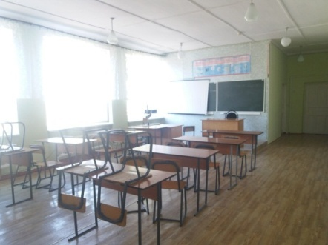
6 - кабинет русского языка  Компьютер BENQ, проектор OРТОМA , экран, учебные пособия, наглядное пособие раздаточные материалы. | 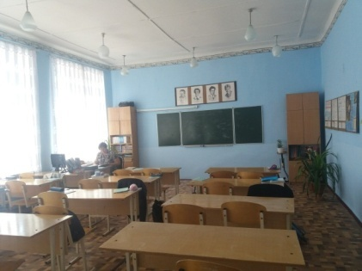
4 - кабинет математики  Компьютер BENQ, проектор OPTOMA, экран, учебные пособия, наглядное пособие раздаточные материалы, интерактивная доска. | 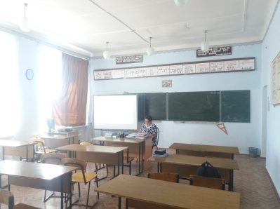
6 - кабинет русского языка  Компьютер BENQ, проектор OPTOMA, экран, электронно учебные пособия, наглядное пособие раздаточные материалы | 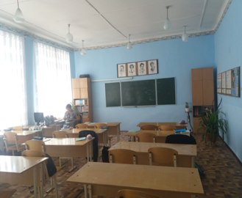
3 - кабинет английского языка  Компьютер BENQ, проектор OPTOMA, интерактивная доска SMART, лингафонный кабинет, аудиосистема.электронно учебные пособия, наглядное пособие раздаточные материалы. | 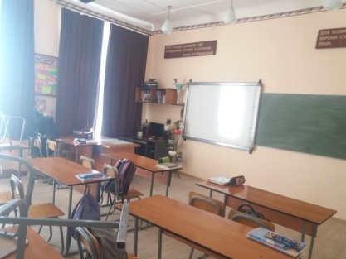
1 - кабинет физики  Компьютер BENQ, проектор OPTOMAэкранэлектронно учебные пособия, наглядное пособие раздаточные материалы, аудиосистема. Лабораторно – опытное оборудование для реализации программы основной и средней школы | 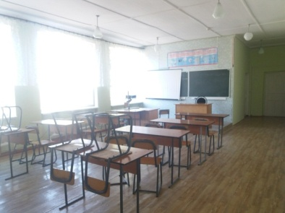
4 - кабинет начальных классов  Компьютер BENQ, проектор ОРТОМА интерактивная доска SMART Board. аудиосистема.электронно учебные пособия, наглядное пособие раздаточные материалы. Демонстрационные пособия, касса букв, касса слогов, касса цифр, комплект окружающий мир. Мобильный компьютерный класс ROVERBOOK-13 шт | 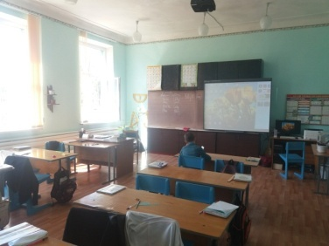
3 - кабинет начальных классов  Компьютер BENQ Проектор ОРТОМА, принтер CANON аудиосистема электронно учебные пособия, наглядное пособие раздаточные материалы. Демонстрационные пособия, касса букв, касса слогов, касса цифр, комплект окружающий мир | 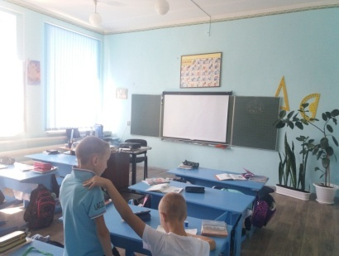
2 - кабинет начальных классов Компьютер BENQ, проектор OPTOMA, экран, электронные учебные пособия, наглядное пособие, раздаточные материалы. Демонстрационные пособия, касса букв, касса слогов, касса цифр, комплект окружающий мир.
8 - кабинет ГПД
Кровати, телевизор, наглядное пособие раздаточные материалы,книги.
7 - кабинет ОБЖ  Компьютер BENQ, проектор OPTOMA, плакаты Первая медицинская помощь, первичные средства пожаротушения, правила поведения в аварийных ситуациях, рода войск, поведение при ЧС, погоны и знаки различия военнослужащих России, стрелковое оружие, бронетехника.боевые самолеты, защитные сооружения, защита сооружения ГО, уголок гражданской защиты, аварийно-спасательные работы, действия населения при авариях. | 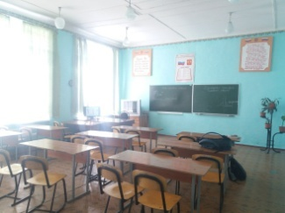
Доступная среда
Библиотека. Площадь 49 кв.м. Количество мест 12, из них 2 приспособлены для использования инвалидами и лицами с ОВЗ. учебники., электронные учебные пособия, раздаточные материалы. Школа обеспечена необходимыми разнообразными информационными источниками: учебники; художественная литература; справочная литература, словари, энциклопедии; Столовая. Площадь 81 кв.м. Количество мест 60, из них 2 приспособлены для использования инвалидами и лицами с ОВЗ. Пандус. Спортивный зал Для использования инвалидами и лицами с ОВЗ имеются шведские лестницы, фитнес-мячи, обручи, скакалки, степ-дорожки, ракетки, комплекты оборудования для игры в шахматы и дартс.

Условия питания и охраны здоровья обучающихся (воспитанников), в том числе инвалидов и лиц с ОВЗ
Горячее питание осуществляется для всех учащихся в школьной столовой. В школе есть приспособленный кабинет, где учащиеся могут получить квалифицированную медицинскую помощь.

Название | Файл
Условия питания и охраны здоровья обучающихся | Ссылка
Доступ к информационным системам и информационно-телекоммуникационным сетям, в том числе инвалидов и лиц с ОВЗ
В учебно – воспитательном процессе используются компьютерный класс (10+2) с выходом в Интернет
Наличие спец. тех. средств обучения коллективного и индивидуального пользования для инвалидов и лиц с ОВЗ
Сведения об обеспечении возможностей для получения образования инвалидами и лицами с ограниченными возможностями

Название | Файл
Индивидуальное обучение. Нормативно-правовые документы
Информация по соблюдению прав на образование детей-инвалидов и детей с ОВЗ.
Инклюзивное обучение
Мониторинг соблюдения требований законодательства для детей с ОВЗ
Мониторинг планируемого приема выпускников из числа лиц с ОВЗ и инвалидностью
Электронные образовательные ресурсы, к которым обеспечивается доступ обучающихся (воспитанников)
Название | Ссылка | Приспособлен для использования инвалидами и лицами с ОВЗ
Информационный портал "Российское образование" | www.edu.ru | Да
Информационная система "Единое окно доступа к образовательным ресурсам" | www.window.edu.ru | Да
Единая коллекция цифровых образовательных ресурсов | www.school-collection.edu.ru | Да
Федеральный центр информационно-образовательных ресурсов | www.fcior.edu.ru | Да
Социальный сервер для инвалидов «Invalid.ru» | http://invalid.ru/ | Да
Всероссийское общество инвалидов | http://www.voi.ru/ | Да
Всероссийское общество слепых | http://www.vos.org.ru/ | Да
Всероссийское общество глухих | http://www.vog.su/ | Да
Информация для больных диабетом «ДиаNet» | http://www.diabet.ru/ | Да
Сайт «Спешите делать добро!» | http://miloserdie.tellur.ru/ | Да
Российская государственная библиотека для слепых | http://www.rgbs.ru/ | Да
Сайт «SOS -служба помощи» | http://www.sos.ru/ | Да
«Виртуальный центр молодых инвалидов» | http://independentfor.narod.ru/ | Да
Сайт «Общества больных гемофилией» | http://www.hemophilia.ru/aph/news.shtml | Да
Гематологический научный центр РАМН | http://blood.ru/ | Да
«Даунсайд Ап» – помощь детям с синдромом Дауна | http://www.downsideup.org/ | Да
«ГАООРДИ» - ассоциация общественных объединений родителей детей-инвалидов | http://gaoordi.ru/ | Да
«Disability.ru» - российский интернет-портал для инвалидов | http://www.disability.ru/ | Да
Российское общество больных гепатитом “С” | http://hepatit-c.narod.ru/ | Да
информационный Сервер «Сеть глухих» | http://www.deafnet.ru/ | Да
благотворительная организация «Заслон Чернобыля» | http://www.chernobil.ru/ | Да
«Катаржина» - производство колясок для инвалидов | http://katarzyna.ru/articles.php?lng=ru&pg=62 | Да
Благотворительный фонд «Спасение» | http://www.rescuefound.org/ | Да
Фонд спортивной и творческой реабилитации инвалидов «Рецепт-Спорт» | http://mcity.mos.ru/ReceptSport/ | Да
«Оранта» - Общественная организация инвалидов на колясках | http://www.oranta.ru/pages/index.html | Да
«Диотима» - Общественная организация инвалидов | http://diotima.narod.ru/ | Да
Ссылки на сайты официальных организаций системы образования
Название | Ссылка
Министерство просвещения Российской Федерации | http://edu.gov.ru
Министерство науки и высшего образования Российской Федерации | http://minobrnauki.gov.ru
Федеральный портал "Российское образование" | http://www.edu.ru/
Информационная система "Единое окно доступа к образовательным ресурсам" | http://window.edu.ru/
Единая коллекция цифровых образовательных ресурсов | http://school-collection.edu.ru/
Федеральный центр информационно-образовательных ресурсов | http://fcior.edu.ru/

